## 任务8 附红细胞体病防控

猪附红细胞体病是由猪附红细胞体寄生于猪的红细胞表面及血浆中所引起的，以贫血为主要特征的一种传播性疾病。

一、疾病防控

（一）生物安全

1.保持圈舍卫生，扑灭媒介昆虫，消灭能够诱发本病的各种应激因素，同时在猪阉割、剪齿、断尾、打耳号或注射时，应注意器械的消毒，防止交叉传播。

2.附红细胞体对干燥和和化学药品敏感，0.5%的石碳酸37℃可将其杀死，而对低温的抵抗力较强，故可以定期用石碳酸溶液对圈舍喷洒消毒。

（二）疾病治疗

有机砷制剂、贝尼尔、黄色素及四环素类抗生素对本病的治疗效果较好，而青霉素、链霉素、庆大霉素、磺胺类药物、安乃近类药物无效。在病情严重时，可对症治疗。针对贫血症状，可在用药同时肌注维生素B12或内服硫酸亚铁，以促进机体造血机能的恢复；用维生素C、维生素K3、止血敏等止血，用大黄、龙胆等健胃，用安纳加、樟脑制剂治疗心力衰竭等。

二、疾病诊断

（一）病原

本病病原为附红细胞体。

形态特征：虫体呈球形、卵圆形、月牙形或逗点状、短杆状等多种形态，直径0.2～2μm，最大可达2.5μm。游离于血浆中作摇摆、扭转、翻滚等运动，但附于红细胞表面时则看不到运动，有时仅能看到红细胞的轻微晃动。虫体大多位于红细胞边缘，被寄生的红细胞变形为齿轮状、星芒状或不规则形状。

（二）临床诊断

附红细胞体病以高热、贫血、黄疸为主要临床特征。病猪表现为体温升高，达到39.5～41.5℃，长期稽留，精神极度沉郁，不愿走动，食欲减少或废绝，皮肤发红（见图2-2-30）两耳肿胀或发绀，耳尖变干，鼻镜干燥，可视粘膜苍白或黄染，有轻度粘膜炎症状；便秘，粪便被有粘膜或粘液，严重时带血；后期尿液呈棕红色。

仔猪不会吸乳，脐部、四肢内侧、腹下出现大小不等的出血点，后变为不规则紫斑，压之退色，发病严重的猪皮肤坏死、皲烂（见图2-2-31），四肢交替糜烂，耐过的仔猪因生长发育受阻而变为僵猪，后期常因继发感染肠炎而下痢。

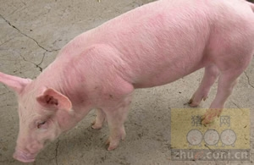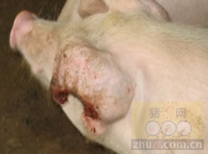由于本病急性期较短，只有3～5d，很快转为慢性消耗性过程，且多数为隐性感染，故常被忽视。

图2-2-30附红细胞体病 病猪皮肤发红

图2-2-31 附红细胞体病

病猪耳廓坏死

（三）剖检诊断

患猪腹下及四肢内侧有紫红色出血斑，全身淋巴结肿胀，切面外翻，有液体流出，急性死亡病畜血液稀薄，不易凝固；各种粘膜及浆膜黄染，胸腹部皮下脂肪轻度黄染（见图2-2-

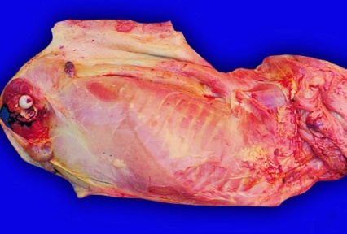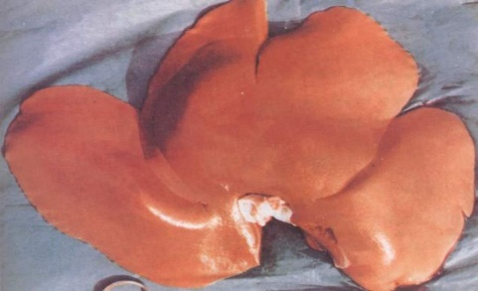

图2-2-33附红细胞体病

病猪肝脏黄染

图2-2-32 附红细胞体病

病猪皮下黄染

32），脾脏肿大，质软，表面有粟粒大的丘疹样出血结节，有的脾脏上有针尖大小的黄色点状坏死；肝脏稍肿大，土黄色，表面有灰白色区域性坏死或坏死点（见图2-2-33），囊胆肿大，胆汁粘稠；心肌似熟肉样，心外膜上有小点出血，心包积液，心脏冠状沟脂肪轻度黄染，肺间质水肿，肾浑浊肿胀，呈暗红色，质地脆，皮质髓质间界限不清，皮质内有出血点，肾盂水肿、出血，膀胱粘膜黄染，并有微细出血点；结肠和直肠粘膜上游粟粒大小、深陷的溃疡。